Comment fait-on de la farine ?
Pour faire de la farine à la maison, nous avons pris un moulin à café (comme celui d’Aurel !) et du blé sec.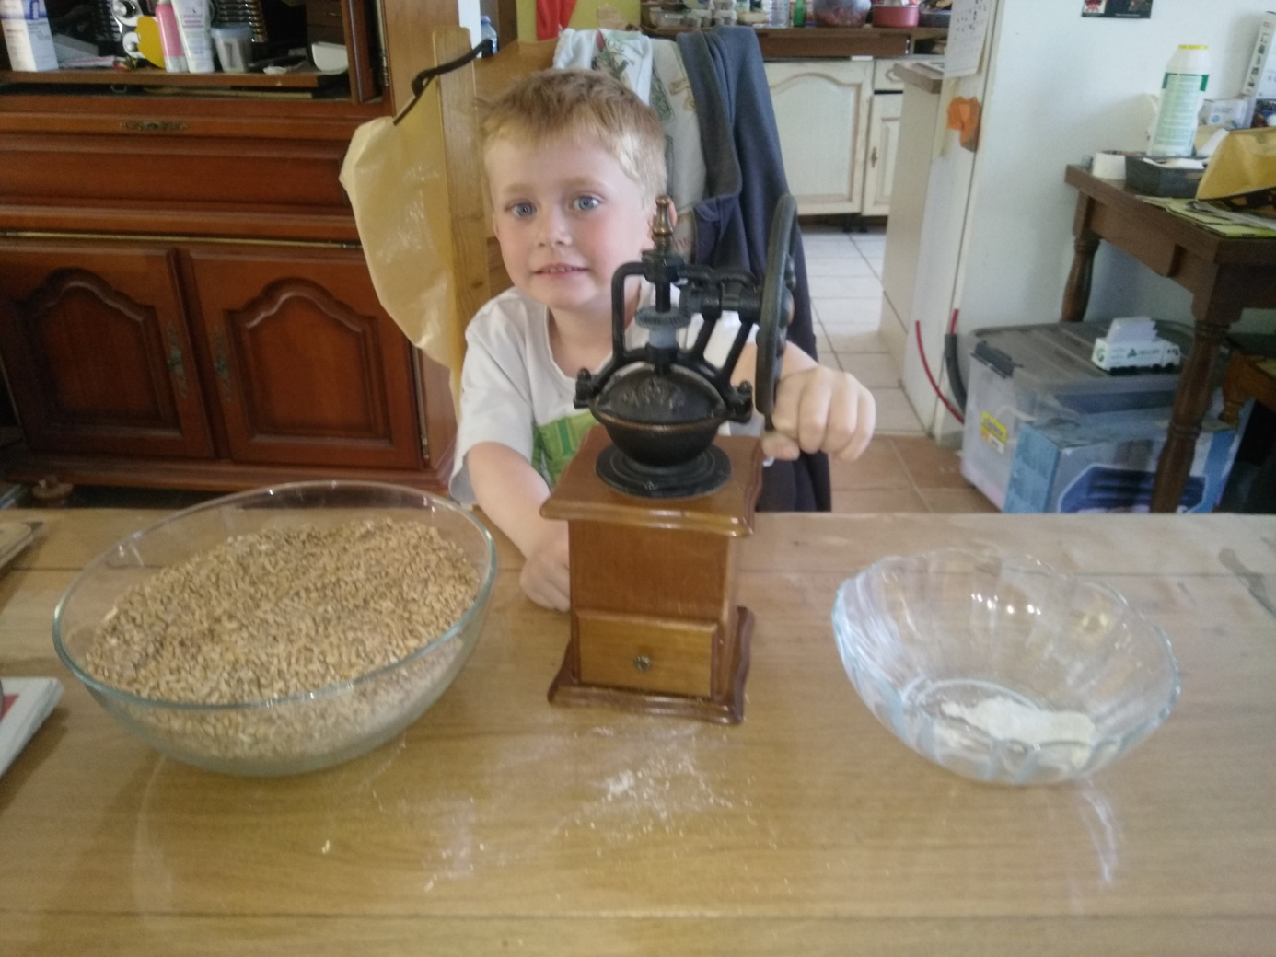

Après avoir moulu le grain de blé, il faut tamiser pour trier la farine de la coquille.
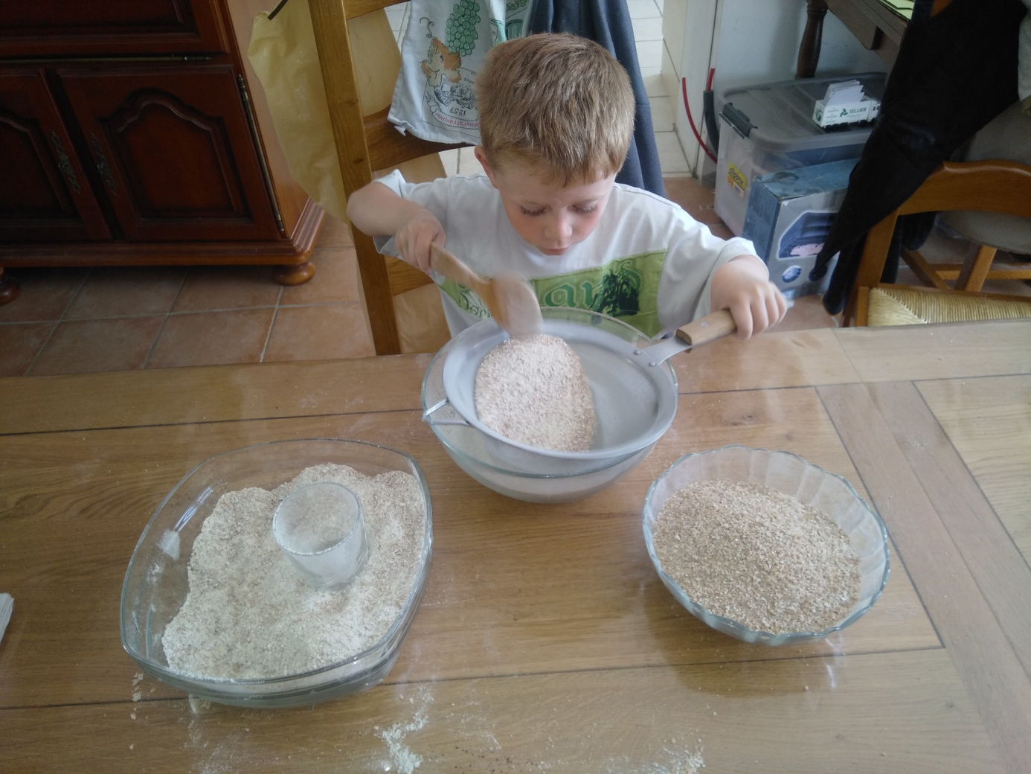
On obtient d’un coté,une poudre fine blanche (la farine ) et de l’autre,une poudre grossière jaune ( le son de blé).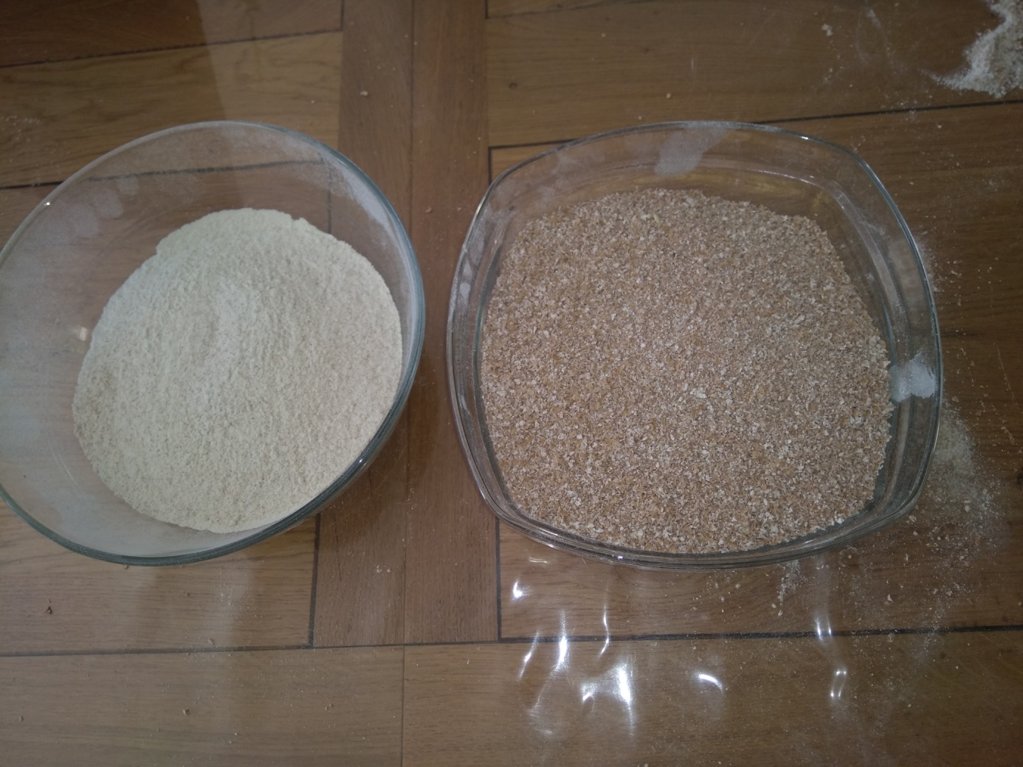
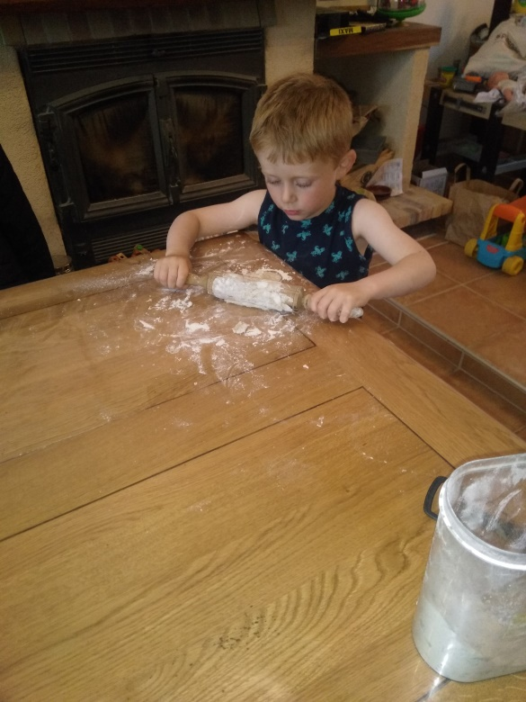
Avec un peu d’eau on a essayé de faire du pain sans levure.

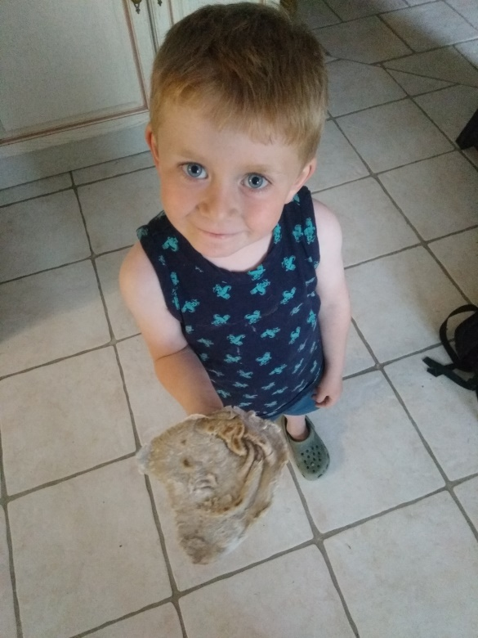

Après cuisson : C’est bon mais ça ne vaut pas le pain du boulanger !

